
사단법인 금융소비자연맹 / 110-052 서울시 종로구 적선동 광화문플래티늄 615호
대표전화 : 1688-1140 / 팩스 : 733-0940 웹사이트 http://www.kfco.org
안전행정부 비영리민간단체 제 123 호 / 공정거래위원회 소비자단체 제 2010-2 호
연락처 | 이기욱 보험국장, 737-0941, lku999@hanmail.net
배포일 | 2013.12.9(월)(총2쪽,본문2) ★ 이 자료는 즉시 취급요망
보 도 자 료 397호
금융소비자권익증진 최우수 국회의원

김재경, 민병두 국회의원 선정

□ 금융소비자연맹 (www.kfco.org, 상임대표 조연행, 이하 ‘금소연’)은 전체 국회의원 중에 소비자의 주권에 대한 투철한 철학과 소명 정신으로 금융소비자의 권리와 이익증진을 위해 국회에서 이를 구현하기 위한 소비자 입법과 정책 수립 등에 남다른 두각을 보인 ‘금융소비자권익증진 최우수 국회의원’을 선정한 결과 김재경 의원과 민병두 의원이 선정되었다고 밝힘.

□ 김재경 의원(새누리당 경남 진주 을)은 스미싱 피해 방지를 위해 정보통신망 이용촉진 및 정보보호 등에 관한 법률 개안을 발의했고, 주식시장 불공정 근절을 위해 자본시장 금융투자업에 관한 법률 개정안을 발의하는 등 많은 입법활동과 증권사 금융사고 개선책 요구, 보험사의 과도한 소송 대책마련 촉구 등 현실적인 대정부 개선요구로 금융 소비자의 권익 증진에 앞장 서 왔으며,

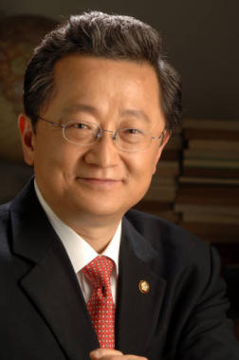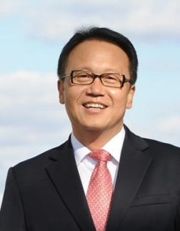
금융소비자권익증진 최우수의원 금융소비자권익증진 최우수의원
새누리당 김재경 의원 민주당 민병두 국회의원
(경남 진주 을) (서울 동대문 을)

□ 민병두 의원(민주당 서울 동대문 을)은 금융소비자보호법, 과잉대출 및 불공정 대출의 규제에 관한 법률안 (공정대출법), 예금자보호법, 신용정보 이용 및 보호에 관한 법률안, 금융기관의 조사 및 제재에 관한 법률안(관치금융방지법) 등 금융소비자보호와 관련 14개의 법안을 발의하여 금융소비자의 정의를 실천하기 위해 수많은 입법활동과 정책개발로 금융소비자의 권익증진에 기여한 공로가 지대하여 금융소비자 권익증진 최우수 국회의원으로 선정됨.

□ 금융소비자권익증진 최우수 국회의원은 소비자의 권리와 이익증진을 위해 지대한 관심을 갖고 국회에서 입법과 정책수립활동에 남다른 두각을 나타낸 의원을 여.야 각1명을 선정하며, 18대 국회에서는 김영선 의원과 우제창 의원이 선정된 바 있음.

□ 금융소비자연맹 (www.kfco.org)은 시상식은 12월 13일 오후 6시30분 한국 프레스센터 19층 매화홀에서 금융소비자연맹 창립 12주년 행사장에서 시상식을 거행한다고 밝혔음.

- 이 보도자료는 금융소비자연맹사이트(http://www.kfco.org)에 수록되어 있습니다. 끝.

